АДМИНИСТРАЦИЯ

ГОРОДА ОБИ
НОВОСИБИРСКОЙ ОБЛАСТИ

ПОСТАНОВЛЕНИЕ

26.03.2018 № 302

О внесении изменений в ведомственную целевую программу
«Формирование современной городской среды на территории
города Оби Новосибирской области на 2018-2022 годы»,
утвержденную постановлением администрации города Оби
Новосибирской области от 22.11.2017г. № 1288 «Об утверждении ведомственной целевой программы «Формирование современной
городской среды на территории города Оби Новосибирской области
на 2018-2022 годы»»

В целях совершенствования нормативного регулирования, на основании статей 24, 26 Устава города Оби Новосибирской области, для приведения в соответствии с проектной документацией

ПОСТАНОВЛЯЮ:

1. Внести изменения в постановление администрации города Оби Новосибирской области от 22.11.2017г. № 1288:
1.1. Наименование постановления администрации города Оби Новосибирской области от 22.12.2017г. № 1288, изложить в новой редакции «Об утверждении муниципальной программы «Формирование современной городской среды на территории города Оби Новосибирской области на 2018-2022 годы»».
1.2. Пункт 1 постановления изложить в новой редакции «1.Утвердить муниципальную программу «Формирование современной городской среды на территории города Оби Новосибирской области на 2018-2022 годы»».
2. Внести изменения в ведомственную целевую программу «Формирование современной городской среды на территории города Оби Новосибирской области на 2018-2022 годы» утвержденную постановлением администрации города Оби Новосибирской области от 22.11.2017г. № 1288:
2.1. Наименование паспорта ведомственной целевой программы, изложить в новой редакции «Паспорт муниципальной программы «Формирование современной городской среды на территории города Оби Новосибирской области на 2018-2022 годы»»,
2.2. В паспорте муниципальной программы «Формирование современной городской среды на территории города Оби Новосибирской области на 2018-2022 годы», строки «Объемы финансирования программы», изложить в новой редакции:
Объемы финансирования программы | Общий объем финансирования на реализацию муниципальной программы 45780,31 тыс. рублей, из них:  2018 год:  - федерального бюджета – 3673,6 тыс. рублей,  - областного бюджета – 1036,1 тыс. рублей,  - местного бюджета – 443,9 тыс. рублей,  - внебюджетные средства (организаций и заинтересованных лиц) – ____________тыс. рублей.  2019 год:  - федерального бюджета – 7317,4 тыс. рублей,  - областного бюджета – 2063,8 тыс. рублей,  - местного бюджета – 665,0тыс. рублей,  - внебюджетные средства (организаций и заинтересованных лиц) - _____________тыс. рублей.  2020 год:  - федерального бюджета – 7317,4 тыс. рублей,  - областного бюджета – 2063,8 тыс. рублей,  - местного бюджета – 665,0тыс. рублей,  - внебюджетные средства (организаций и заинтересованных лиц) - _____________тыс. рублей.  2021 год:  - федерального бюджета – 6198,5 тыс. рублей,  - областного бюджета – 3337,7 тыс. рублей,  - местного бюджета – 730,955 тыс. рублей,  - внебюджетные средства (организаций и заинтересованных лиц) - _____________тыс. рублей.  2022 год:  - федерального бюджета – 6198,5 тыс. рублей,  - областного бюджета – 3337,7 тыс. рублей,  - местного бюджета – 730,955 тыс. рублей,  - внебюджетные средства (организаций и заинтересованных лиц) - _____________тыс. рублей.
2.3. В абзаце 1 раздела 2 «Общее положение» слова «ведомственной целевой программы», заменить словами «муниципальной программы».
2.4. Наименование раздела 3 «Характеристика сферы действия ведомственной целевой программы», изложить в новой редакции «Характеристика сферы действия муниципальной программы».
2.5. В абзаце 2 раздела 3 «Характеристика сферы действия муниципальной программы» слова «ведомственная целевая программа», заменить словами «муниципальная программа».
2.6. Раздел 3 программы, дополнить приложением № 4 «Визуальный перечень возможных элементов благоустройства» (согласно приложения № 4 к данному постановлению).
2.7. абзац 8 раздела 3 дополнить предложением следующего содержания:
«Визуальный перечень возможных элементов благоустройства дворовой территории представлен в приложении № 5.»
2.8. Внести изменения в раздел 3, дополнить абзацами 10, 11, 12 следующего содержания:
- «По оценочным данным на территории города Оби Новосибирской области расположено около 2451 тыс. индивидуальных жилых домов. Большинство территорий общего пользования в местах индивидуальной жилой застройки, характеризуется недостаточным благоустройством. До настоящего времени мероприятия по оценке уровня благоустройства индивидуальных жилых домов и земельных участков не проводились.»
- «Проанализировав перечень территории находящиеся в собственности (пользовании) юридических лиц и индивидуальных предпринимателей получивших технические условия на благоустройство, было выявлено, что восемь территорий подлежат благоустройству не позднее 2020 года.»
- «В рамках ведомственной целевой программы «Комплексного развития систем коммунальной инфраструктуры города Оби Новосибирской области на 2014-2018 годы и период до 2024 года», в период с 2018 года по 2024 год запланировано выполнить следующие мероприятия:
- реконструкция магистрального водопровода от ул. Береговая до ул. Советская;
- строительство разводящих сетей индивидуальной жилой застройки в районе МЖК;
- строительство водопроводных сетей частного сектора по улицам 2-Северная, 3-Северная, Заводская, Чкалова, Матросова, Чапаева, Авиационная, Жуковского, О. Кошевого, Калинина, 1-я Северная, Станционная;
- реконструкция напорно-разводящих сетей города ул. Строительная.»
2.9. В абзаце 7 раздела 3 «Характеристика сферы действия муниципальной программы» слова «от дома № 2 до пересечения с улицей Космическая», заменить словами «от дома № 1 до дома № 10».
2.10. Наименование раздела 4 «Цели и задачи ведомственной целевой программы», изложить в новой редакции «Цели и задачи муниципальной программы».
2.11. В абзаце 1 раздела 4 «Цели и задачи муниципальной программы» слова «к ведомственной целевой программе», заменить словами «к муниципальной программе».
2.12. В абзаце 2 раздела 4 «Цели и задачи муниципальной программы» слова «к ведомственной целевой программе», заменить словами «к муниципальной программе».
2.13. Наименование раздела 5 «Перечень программных мероприятий ведомственной целевой программы», изложить в новой редакции «Перечень программных мероприятий муниципальной программы».
2.14. Наименование раздела 6 «Механизм реализации ведомственной целевой программы», изложить в новой редакции «Механизм реализации муниципальной программы».
2.15. Наименование раздела 7 «Ожидаемые результаты реализации ведомственной целевой программы», изложить в новой редакции «Ожидаемые результаты реализации муниципальной программы».
2.16. Наименование раздела 8 «Объем финансирования ведомственной целевой программы», изложить в новой редакции «Объем финансирования муниципальной программы».
2.17. В абзаце 2 раздела 8 слова «финансирования ведомственной целевой программы на 2018-2022 годы, составляет 51445,05 тыс. руб.», заменить словами «финансирования муниципальной программы на 2018-2022 годы, составляет 45780,31 тыс. руб.».
2.18. В абзаце 3 раздела 8 слова «финансирования ведомственной целевой программы», заменить словами «финансирования муниципальной программы».
2.19. В абзаце 3 раздела 8 слова «к ведомственной целевой программе», заменить словами «к муниципальной программе».
2.20. Наименование раздела 9 «Контроль за выполнением ведомственной целевой программы», изложить в новой редакции «Контроль за выполнением муниципальной программы».
3. Наименование Приложения № 1 «Цели и задачи ведомственной целевой программы», изложить в новой редакции «Цели и задачи муниципальной программы».
3.1. Приложения № 1 к постановлению администрации города Оби Новосибирской области от 22.11.2017г. № 1288, изложить в новой редакции (согласно приложения № 1 к данному постановлению).
3.2. Наименование Приложения № 2 «Мероприятия ведомственной целевой программы», изложить в новой редакции «Мероприятия муниципальной программы».
3.3. Приложения № 2 к постановлению администрации города Оби Ново сибирской области от 22.11.2017г. № 1288, изложить в новой редакции (согласно приложения № 2 к данному постановлению).

3.4. Наименования таблицы 1 приложения № 3 «Сводные финансовые затраты ведомственной целевой программы», изложить в новой редакции «Сводные финансовые затраты муниципальной программы».

3.5. Наименования таблицы 2 приложения № 3 «Источники финансирования ведомственной целевой программы в разрезе реестра расходных обязательств и ведомственной структуры расходов местного бюджета», изложить в новой редакции «Источники финансирования муниципальной программы в разрезе реестра расходных обязательств и ведомственной структуры расходов местного бюджета».

3.6. Таблицу 1 и таблицу 2 приложения № 3 к постановлению администрации города Оби Ново сибирской области от 22.11.2017г. № 1288, изложить в новой редакции (согласно таблицы 1 и таблицы 2 приложения № 3 к данному постановлению).
4. Отделу по взаимодействию с общественностью опубликовать настоящее постановление в установленном порядке в газете «Аэро-Сити» и разместить на официальном интернет - сайте города Оби Новосибирской области.

5. Контроль за исполнением данного постановления оставляю за собой.

Глава города Оби
Новосибирской области А.А. Мозжерин

Приложение № 1
к постановлению администрации
города Оби Новосибирской области
от «26» марта 2018г. №302

Приложение № 1
к муниципальной программе г. Оби
«Формирование современной городской среды на
территории города Оби Новосибирской области на 2018-2022 годы»
от «22» ноября 2017 года № 1288

Цели и задачи
муниципальной программы

Цель/задачи,  требующие решения  для достижения цели | Показатель | Единица измерения | Значение весового | Значение целевого индикатора |  |  |  |  |  | Примечание
 |  |  |  | 2017 | 2018 | 2019 | 2020 | 2021 | 2022
Цель: совершенствование системы комплексного благоустройства на территории города Оби
Задача 1
Повышение уровня благоустройства наиболее посещаемых муниципальных территорий | Площадь благоустроенных общественных пространств | тыс.кв.м. | 0,3 | 16470 | 0 | 4377 | 3000 | 3380 | 5450
Задача 2
Повышение уровня благоустройства дворовых территорий | Количество благоустроенных дворовых территорий многоквартирных домов  города Оби | ед. | 0,3 | 31 | 12 | 5 | 1 | 4 | 3
Повышение уровня благоустройства дворовых территорий | Доля благоустроенных дворовых территорий многоквартирных домов города Оби | проценты | 0,4 | 15,9 | 6,15 | 2,56 | 0,5 | 2,05 | 1,5
ИТОГО: |  |  | 1

* - Сумма значений весовых коэффициентов целевых индикаторов программы должно быть равной единице

Приложение № 2
к постановлению администрации
города Оби Новосибирской области
от «26» марта 2018г. №302

Приложение № 2
к муниципальной программе г. Оби
«Формирование современной городской среды на
территории города Оби Новосибирской области на 2018-2022 годы»
от «22» ноября 2017 года № 1288

Мероприятия
муниципальной программы
(тыс. рублей)
Наименование  мероприятия | Наименование показателя | Единица  измерения | Значение показателя  в том числе по годам реализации  2018-2022 годы |  |  |  |  | Ответственный исполнитель | Ожидаемый результат
Наименование  мероприятия | Наименование показателя | Единица  измерения | 2018 | 2019 | 2020 | 2021 | 2022 | Ответственный исполнитель | Ожидаемый результат
1 | 2 | 3 | 4 |  |  |  |  | 5 | 6
Цель программы: Совершенствование системы комплексного благоустройства на территории города Оби.
1.1. Задача 1 : Повышение уровня благоустройства наиболее посещаемых муниципальных территорий
Устройство сквера по улице Геодезическая между домами 5-11 | Количество | Ед. | 1 | 1 | 1 | 2 | 1 | Администрация города Оби Новосибирской области,  МКУ «ОКС»* муниципальное образование города Оби Новосибирской области | Увеличение доли благоустроенных общественных пространств
Устройство сквера по улице Геодезическая между домами 5-11 | Сумма затрат, в том числе: | тыс. рублей |  |  |  |  |  |  | Увеличение доли благоустроенных общественных пространств
Устройство сквера по улице Геодезическая между домами 5-11 | федеральный бюджет | тыс. рублей |  |  |  |  | 926,25 |  | Увеличение доли благоустроенных общественных пространств
Устройство сквера по улице Геодезическая между домами 5-11 | областной бюджет | тыс. рублей |  |  |  |  | 498,75 |  | Увеличение доли благоустроенных общественных пространств
Устройство сквера по улице Геодезическая между домами 5-11 | местный бюджет | тыс. рублей |  |  |  |  | 75,0 |  | Увеличение доли благоустроенных общественных пространств
Разработка проектной сметной документации | Сумма затрат, в том числе: |  |  |  |  |  |  |  | Увеличение доли благоустроенных общественных пространств
Разработка проектной сметной документации | федеральный бюджет | тыс. рублей |  |  |  |  |  |  | Увеличение доли благоустроенных общественных пространств
Разработка проектной сметной документации | областной бюджет | тыс. рублей |  |  |  |  |  |  | Увеличение доли благоустроенных общественных пространств
Разработка проектной сметной документации | местный бюджет | тыс. рублей | 99,0 |  |  |  |  |  | Увеличение доли благоустроенных общественных пространств
Устройство сквера «Геофизиков» по улице Геодезическая напротив дома 6б | Сумма затрат, в том числе: |  |  |  |  |  | 3428,15 | Администрация города Оби Новосибирской области,  МКУ «ОКС»* муниципальное образование города Оби Новосибирской области | Увеличение доли благоустроенных общественных пространств
 | федеральный бюджет | тыс. рублей |  |  |  |  | 1846,45 |  | Увеличение доли благоустроенных общественных пространств
 | областной бюджет | тыс. рублей |  |  |  |  | 259,955 |  | Увеличение доли благоустроенных общественных пространств
 | местный бюджет | тыс. рублей |  |  |  |  |  |  | Увеличение доли благоустроенных общественных пространств
Разработка проектной сметной документации | Сумма затрат, в том числе: |  |  |  |  |  |  |  | Увеличение доли благоустроенных общественных пространств
Разработка проектной сметной документации | федеральный бюджет | тыс. рублей |  |  |  |  |  |  | Увеличение доли благоустроенных общественных пространств
Разработка проектной сметной документации | областной бюджет | тыс. рублей |  |  |  |  |  |  | Увеличение доли благоустроенных общественных пространств
Разработка проектной сметной документации | местный бюджет | тыс. рублей |  |  |  |  | 99,0 |  | Увеличение доли благоустроенных общественных пространств
Благоустройство улицы аллеи М. Горького (от дома №1 до дома №10) | Сумма затрат, в том числе: |  |  |  |  |  |  | Администрация города Оби Новосибирской области,  МКУ «ОКС»* муниципальное образование города Оби Новосибирской области | Увеличение доли благоустроенных общественных пространств
 | федеральный бюджет | тыс. рублей |  |  | 3658,7 |  |  |  | Увеличение доли благоустроенных общественных пространств
 | областной бюджет | тыс. рублей |  |  | 1031,9 |  |  |  | Увеличение доли благоустроенных общественных пространств
 | местный бюджет | тыс. рублей |  |  | 234,5 |  |  |  | Увеличение доли благоустроенных общественных пространств
Разработка проектной сметной документации | Сумма затрат, в том числе:
Разработка проектной сметной документации | федеральный бюджет | тыс. рублей
Разработка проектной сметной документации | областной бюджет | тыс. рублей
Разработка проектной сметной документации | местный бюджет | тыс. рублей |  |  | 99,0
Благоустройство территории за ДК «Бродвей», | Сумма затрат, в том числе: |  |  |  |  |  |  | Администрация города Оби Новосибирской области,  МКУ «ОКС»* муниципальное образование города Оби Новосибирской области | Увеличение доли благоустроенных общественных пространств
Благоустройство территории за ДК «Бродвей», | федеральный бюджет | тыс. рублей |  |  |  | 3428,15 |  |  | Увеличение доли благоустроенных общественных пространств
Благоустройство территории за ДК «Бродвей», | областной бюджет | тыс. рублей |  |  |  | 1846,45 |  |  | Увеличение доли благоустроенных общественных пространств
Благоустройство территории за ДК «Бродвей», | местный бюджет | тыс. рублей |  |  |  | 259,955 |  |  | Увеличение доли благоустроенных общественных пространств
Разработка проектной сметной документации | Сумма затрат, в том числе: |  |  |  |  |  |  |  | Увеличение доли благоустроенных общественных пространств
Разработка проектной сметной документации | федеральный бюджет | тыс. рублей |  |  |  |  |  |  | Увеличение доли благоустроенных общественных пространств
Разработка проектной сметной документации | областной бюджет | тыс. рублей |  |  |  |  |  |  | Увеличение доли благоустроенных общественных пространств
Разработка проектной сметной документации | местный бюджет | тыс. рублей |  |  |  | 99,0 |  |  | Увеличение доли благоустроенных общественных пространств
Благоустройство Центр «Забота» | Сумма затрат, в том числе: |  |  |  |  |  |  | Администрация горда Оби Новосибирской области,  МКУ «ОКС»* муниципальное образование города Оби Новосибирской области | Увеличение доли благоустроенных общественных пространств
Благоустройство Центр «Забота» | федеральный бюджет | тыс. рублей |  |  |  | 926,25 |  |  | Увеличение доли благоустроенных общественных пространств
Благоустройство Центр «Забота» | областной бюджет | тыс. рублей |  |  |  | 498,75 |  |  | Увеличение доли благоустроенных общественных пространств
Благоустройство Центр «Забота» | местный бюджет | тыс. рублей |  |  |  | 75,0 |  |  | Увеличение доли благоустроенных общественных пространств
Разработка проектной сметной документации | Сумма затрат, в том числе: |  |  |  |  |  |  |  | Увеличение доли благоустроенных общественных пространств
Разработка проектной сметной документации | федеральный бюджет | тыс. рублей |  |  |  |  |  |  | Увеличение доли благоустроенных общественных пространств
Разработка проектной сметной документации | областной бюджет | тыс. рублей |  |  |  |  |  |  | Увеличение доли благоустроенных общественных пространств
Разработка проектной сметной документации | местный бюджет | тыс. рублей |  |  |  | 99,0 |  |  | Увеличение доли благоустроенных общественных пространств
Благоустройство сквера «Звездочка» | Сумма затрат, в том числе: |  |  |  |  |  |  | Администрация горда Оби Новосибирской области,  МКУ «ОКС»* муниципальное образование города Оби Новосибирской области | Увеличение доли благоустроенных общественных пространств
Благоустройство сквера «Звездочка» | федеральный бюджет | тыс. рублей |  | 3658,7 |  |  |  |  | Увеличение доли благоустроенных общественных пространств
Благоустройство сквера «Звездочка» | областной бюджет | тыс. рублей |  | 1031,9 |  |  |  |  | Увеличение доли благоустроенных общественных пространств
Благоустройство сквера «Звездочка» | местный бюджет | тыс. рублей |  | 234,5 |  |  |  |  | Увеличение доли благоустроенных общественных пространств
Разработка проектной сметной документации | Сумма затрат, в том числе: |  |  |  |  |  |  |  | Увеличение доли благоустроенных общественных пространств
Разработка проектной сметной документации | федеральный бюджет | тыс. рублей |  |  |  |  |  |  | Увеличение доли благоустроенных общественных пространств
Разработка проектной сметной документации | областной бюджет | тыс. рублей |  |  |  |  |  |  | Увеличение доли благоустроенных общественных пространств
Разработка проектной сметной документации | местный бюджет | тыс. рублей |  | 99,0 |  |  |  |  | Увеличение доли благоустроенных общественных пространств
Итого затрат на решение задачи 1,  в том числе: |  | тыс. рублей
федеральный бюджет |  | тыс. рублей | 0 | 3658,7 | 3658,7 | 4354,4 | 4354,4
областной бюджет |  | тыс. рублей | 0 | 1031,9 | 1031,9 | 2344,7 | 2344,7
местный бюджет |  | тыс. рублей | 99,0 | 333,5 | 333,5 | 532,955 | 433,955
1.2. Задача 2 : Повышение уровня благоустройства дворовых территорий
Территории многоквартирных домов по улице Геодезическая, д. 1, 2, 3, 4, 5, 7, 9, 11, 13, 15, 17, 19 | Количество | Ед. | 12 | 5 | 1 | 4 | 3 | Администрация города Оби Новосибирской области,  МКУ «ОКС»* муниципальное образование города Оби Новосибирской области | Увеличение доли благоустроенных дворовых территорий
 | Сумма затрат, в том числе: | тыс. рублей |  |  |  |  |  |  | Увеличение доли благоустроенных дворовых территорий
 | федеральный бюджет | тыс. рублей | 3673,6 |  |  |  |  |  | Увеличение доли благоустроенных дворовых территорий
 | областной бюджет | тыс. рублей | 1036,1 |  |  |  |  |  | Увеличение доли благоустроенных дворовых территорий
 | местный бюджет | тыс. рублей | 247,9 |  |  |  |  |  | Увеличение доли благоустроенных дворовых территорий
 | внебюджетные источники | тыс. рублей |  |  |  |  |  |  | Увеличение доли благоустроенных дворовых территорий
Разработка проектной сметной документации | Сумма затрат, в том числе: |  |  |  |  |  |  |  | Увеличение доли благоустроенных дворовых территорий
Разработка проектной сметной документации | федеральный бюджет | тыс. рублей |  |  |  |  |  |  | Увеличение доли благоустроенных дворовых территорий
Разработка проектной сметной документации | областной бюджет | тыс. рублей |  |  |  |  |  |  | Увеличение доли благоустроенных дворовых территорий
Разработка проектной сметной документации | местный бюджет | тыс. рублей | 97,0 |  |  |  |  |  | Увеличение доли благоустроенных дворовых территорий
Разработка проектной сметной документации | внебюджетные источники | тыс. рублей |  |  |  |  |  |  | Увеличение доли благоустроенных дворовых территорий
Территории многоквартирных домов по улице М. Горького д. 2, 4, 8, 9, 10 | Сумма затрат, в том числе: |  |  |  |  |  |  | Администрация города Оби Новосибирской области,  МКУ «ОКС»* муниципальное образование города Оби Новосибирской области | Увеличение доли благоустроенных дворовых территорий
 | федеральный бюджет | тыс. рублей |  | 3658,7 |  |  |  |  | Увеличение доли благоустроенных дворовых территорий
 | областной бюджет | тыс. рублей |  | 1031,9 |  |  |  |  | Увеличение доли благоустроенных дворовых территорий
 | местный бюджет | тыс. рублей |  | 234,5 |  |  |  |  | Увеличение доли благоустроенных дворовых территорий
 | внебюджетные источники | тыс. рублей |  |  |  |  |  |  | Увеличение доли благоустроенных дворовых территорий
Разработка проектной сметной документации | Сумма затрат, в том числе: |  |  |  |  |  |  |  | Увеличение доли благоустроенных дворовых территорий
Разработка проектной сметной документации | федеральный бюджет | тыс. рублей |  |  |  |  |  |  | Увеличение доли благоустроенных дворовых территорий
Разработка проектной сметной документации | областной бюджет | тыс. рублей |  |  |  |  |  |  | Увеличение доли благоустроенных дворовых территорий
Разработка проектной сметной документации | местный бюджет | тыс. рублей |  | 97,0 |  |  |  |  | Увеличение доли благоустроенных дворовых территорий
Разработка проектной сметной документации | внебюджетные источники | тыс. рублей |  |  |  |  |  |  | Увеличение доли благоустроенных дворовых территорий
Территория многоквартирного дома по ул. Вокзальная д. 68 | Сумма затрат, в том числе: |  |  |  |  |  |  | Администрация города Оби Новосибирской области,  МКУ «ОКС»* муниципальное образование города Оби Новосибирской области | Увеличение доли благоустроенных дворовых территорий
Территория многоквартирного дома по ул. Вокзальная д. 68 | федеральный бюджет | тыс. рублей |  |  | 3658,7 |  |  |  | Увеличение доли благоустроенных дворовых территорий
Территория многоквартирного дома по ул. Вокзальная д. 68 | областной бюджет | тыс. рублей |  |  | 1031,9 |  |  |  | Увеличение доли благоустроенных дворовых территорий
Территория многоквартирного дома по ул. Вокзальная д. 68 | местный бюджет | тыс. рублей |  |  | 234,5 |  |  |  | Увеличение доли благоустроенных дворовых территорий
Территория многоквартирного дома по ул. Вокзальная д. 68 | внебюджетные источники | тыс. рублей |  |  |  |  |  |  | Увеличение доли благоустроенных дворовых территорий
Разработка проектной сметной документации | Сумма затрат, в том числе: |  |  |  |  |  |  |  | Увеличение доли благоустроенных дворовых территорий
Разработка проектной сметной документации | федеральный бюджет | тыс. рублей |  |  |  |  |  |  | Увеличение доли благоустроенных дворовых территорий
Разработка проектной сметной документации | областной бюджет | тыс. рублей |  |  |  |  |  |  | Увеличение доли благоустроенных дворовых территорий
Разработка проектной сметной документации | местный бюджет | тыс. рублей |  |  | 97,0 |  |  |  | Увеличение доли благоустроенных дворовых территорий
Разработка проектной сметной документации | внебюджетные источники | тыс. рублей |  |  |  |  |  |  | Увеличение доли благоустроенных дворовых территорий
Благоустройство дворовых территорий многоквартирных домов по улице ЖКО аэропорта д. 28, 8, 9, 16 | Сумма затрат, в том числе: |  |  |  |  |  |  | Администрация города Оби Новосибирской области,  МКУ «ОКС»* муниципальное образование города Оби Новосибирской области | Увеличение доли благоустроенных дворовых территорий
 | федеральный бюджет | тыс. рублей |  |  |  | 1844,1 |  |  | Увеличение доли благоустроенных дворовых территорий
 | областной бюджет | тыс. рублей |  |  |  | 993,0 |  |  | Увеличение доли благоустроенных дворовых территорий
 | местный бюджет | тыс. рублей |  |  |  | 141,855 |  |  | Увеличение доли благоустроенных дворовых территорий
 | внебюджетные источники | тыс. рублей |  |  |  |  |  |  | Увеличение доли благоустроенных дворовых территорий
Разработка проектной сметной документации | Сумма затрат, в том числе: |  |  |  |  |  |  |  | Увеличение доли благоустроенных дворовых территорий
Разработка проектной сметной документации | федеральный бюджет | тыс. рублей |  |  |  |  |  |  | Увеличение доли благоустроенных дворовых территорий
Разработка проектной сметной документации | областной бюджет | тыс. рублей |  |  |  |  |  |  | Увеличение доли благоустроенных дворовых территорий
Разработка проектной сметной документации | местный бюджет | тыс. рублей |  |  |  | 198,0 |  |  | Увеличение доли благоустроенных дворовых территорий
Разработка проектной сметной документации | внебюджетные источники | тыс. рублей |  |  |  |  |  |  | Увеличение доли благоустроенных дворовых территорий
Благоустройство дворовых территорий многоквартирных домов по улице Калинина д. 83, 87, 16 | Сумма затрат, в том числе: |  |  |  |  |  |  | Администрация города Оби Новосибирской области,  МКУ «ОКС»* муниципальное образование города Оби Новосибирской области | Увеличение доли благоустроенных дворовых территорий
 | федеральный бюджет | тыс. рублей |  |  |  |  | 1844,1 |  | Увеличение доли благоустроенных дворовых территорий
 | областной бюджет | тыс. рублей |  |  |  |  | 993,0 |  | Увеличение доли благоустроенных дворовых территорий
 | местный бюджет | тыс. рублей |  |  |  |  | 141,855 |  | Увеличение доли благоустроенных дворовых территорий
 | внебюджетные источники | тыс. рублей |  |  |  |  |  |  | Увеличение доли благоустроенных дворовых территорий
Разработка проектной сметной документации | Сумма затрат, в том числе: |  |  |  |  |  |  |  | Увеличение доли благоустроенных дворовых территорий
Разработка проектной сметной документации | федеральный бюджет | тыс. рублей |  |  |  |  |  |  | Увеличение доли благоустроенных дворовых территорий
Разработка проектной сметной документации | областной бюджет | тыс. рублей |  |  |  |  |  |  | Увеличение доли благоустроенных дворовых территорий
Разработка проектной сметной документации | местный бюджет | тыс. рублей |  |  |  |  | 198,0 |  | Увеличение доли благоустроенных дворовых территорий
Разработка проектной сметной документации | внебюджетные источники | тыс. рублей |  |  |  |  |  |  | Увеличение доли благоустроенных дворовых территорий
Итого затрат на решение задачи 2,  в том числе: |  | тыс. рублей
федеральный бюджет |  | тыс. рублей | 3673,6 | 3658,7 | 3658,7 | 1844,1 | 1844,1
областной бюджет |  | тыс. рублей | 1036,1 | 1031,9 | 1031,9 | 993,0 | 993,0
местный бюджет |  | тыс. рублей | 344,9 | 331,5 | 331,5 | 339,855 | 339,855
внебюджетные источники |  | тыс. рублей
Итого затрат по программе,  в том числе: |  | тыс. рублей
федеральный бюджет |  | тыс. рублей | 3673,6 | 7317,4 | 7317,4 | 6198,5 | 6198,5
областной бюджет |  | тыс. рублей | 1036,1 | 2063,8 | 2063,8 | 3337,7 | 3337,7
местный бюджет |  | тыс. рублей | 443,9 | 665,0 | 665,0 | 730,955 | 773,81
внебюджетные источники |  | тыс. рублей

*- Муниципальное образование города Оби Новосибирской области «Отдел капитального строительства»

Приложение № 3
к постановлению администрации
города Оби Новосибирской области
от «26» марта 2018г. №302

Приложение № 3
к муниципальной программе г. Оби
«Формирование современной городской среды на
территории города Оби Новосибирской области на 2018-2022 годы»
от «22» ноября 2017 года № 1288

Таблица 1

Сводные финансовые затраты
муниципальной программы

(тыс. рублей)
Источники и объемы расходов по программе | Финансовые затраты (в ценах 2017 г.) |  |  |  |  |  | Примечание
Источники и объемы расходов по программе | всего | в том числе по годам реализации программы
Источники и объемы расходов по программе | всего | 2018 | 2019 | 2020 | 2021 | 2022
1 | 2 | 3 |  |  |  |  | 4
Всего финансовых затрат, в том числе из:
федерального бюджета |  | 3673,6 | 7317,4 | 7317,4 | 6198,5 | 6198,5
областного бюджета |  | 1036,1 | 2063,8 | 2063,8 | 3337,7 | 3337,7
местный бюджет |  | 443,9 | 665,0 | 665,0 | 730,955 | 730,955
внебюджетных источников

Таблица 2

Источники финансирования
муниципальной программы в разрезе реестра

расходных обязательств и ведомственной

структуры расходов местного бюджета
( тыс. рублей)
№  п/п | Наименование  Расходного обязательства | Код бюджетной классификации |  |  |  |  | Период реализации программы
№  п/п |  | ГРБС | Рз | Пр | ЦСР | КВР | 2018 | 2019 | 2020 | 2021 | 2022
1.  Соглашение о предоставлении субсидии на поддержку муниципальной программы «Формирование комфортной городской среды» |  | 730 | 05 | 03 | 09200R5559 | 244 | 443,9 | 665,0 | 665,0 | 730,955 | 730,955
ИТОГО: |  |  |  |  |  |  | 443,9 | 672,81 | 672,81 | 872,81 |  | 872,81

Приложение № 4
к постановлению администрации
города Оби Новосибирской области
от «26» марта 2018г. №302

Приложение № 5
к муниципальной программе г. Оби
«Формирование современной городской среды на
территории города Оби Новосибирской области на 2018-2022 годы»
от «22» ноября 2017 года № 1288

Визуальный перечень возможных элементов благоустройства

№ п/п | Наименование возможных элементов благоустройства | Описание возможных элементов благоустройства
1 | Асфальтирование придомовой терриории  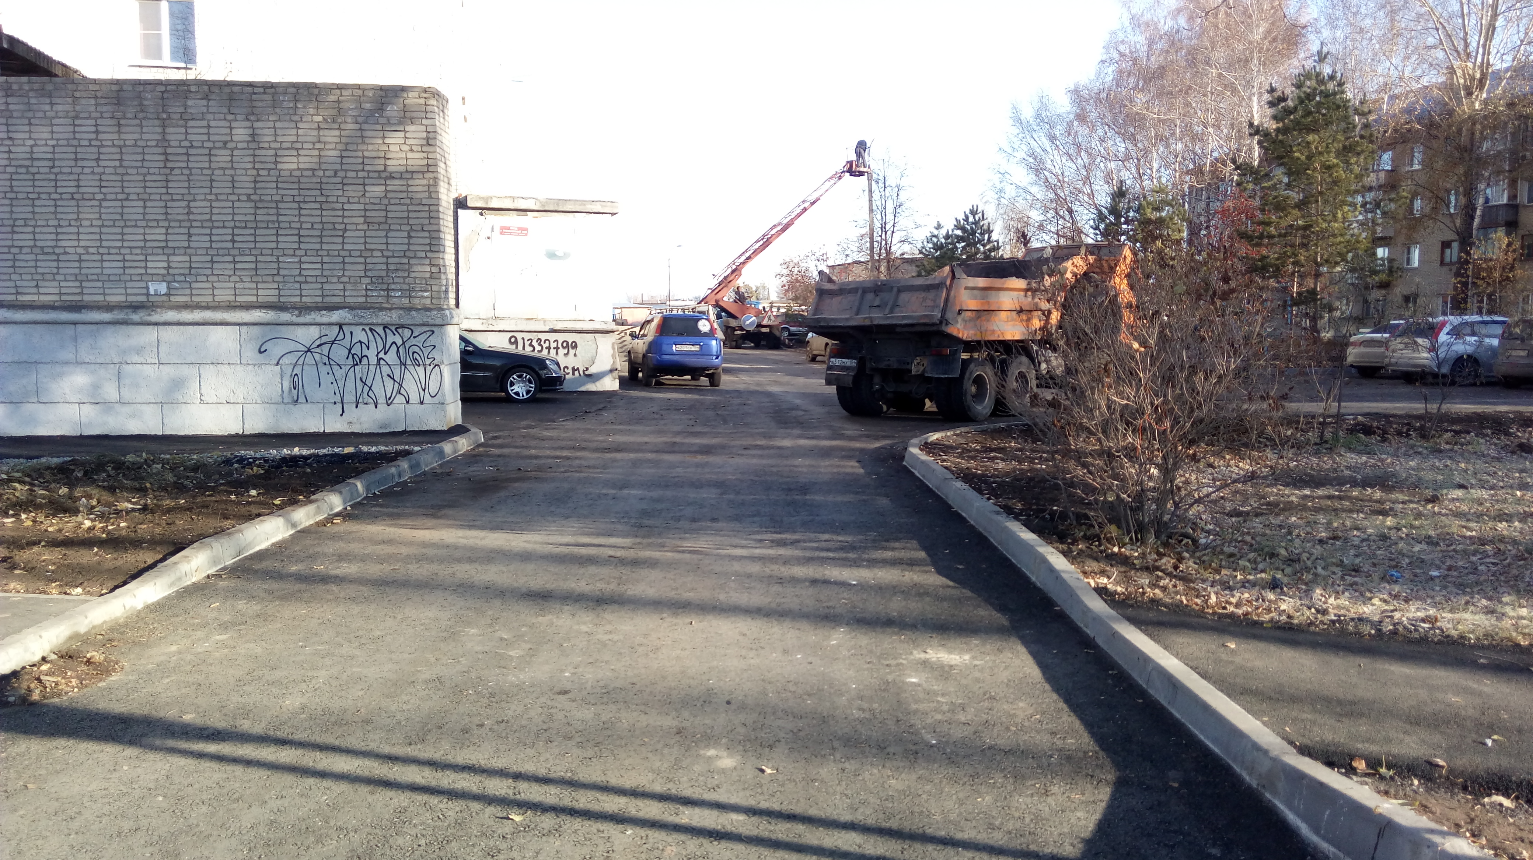 | Асфальтобетонная смесь тип В марка II Камни бетонные бортовые тип – БР 100.30.15
2 | Освещение придомовой территории  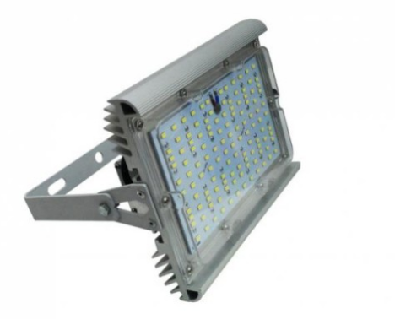 | Монтаж прожекторов светодиодных наружной установки с фотореле над входами в подъезд
3 | Установка скамеек  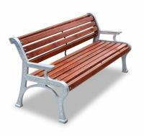 | Габаритные размеры (ВхДхШ), мм: 840х2000х450 мм. Используемые материалы: - каркас должен быть выполнен цельносварным из стального металлопроката - металлических труб диаметром 42 мм, толщиной стенки 3 мм; - спинка и сиденье состоят из досок древесины хвойных пород сечением 150х50 мм (спинка 2 доски, сиденье 3 доски). Для окрашивания изделий используется антикоррозийное и антисептическое, выдерживающее широкий диапазон температур покрытие. Размеры зазоров в скамейке не должны предоставлять опасности для застревания пальцев ребенка. Монтаж на месте путем бетонирования на глубину 400 мм.
4 | Устаноква урн  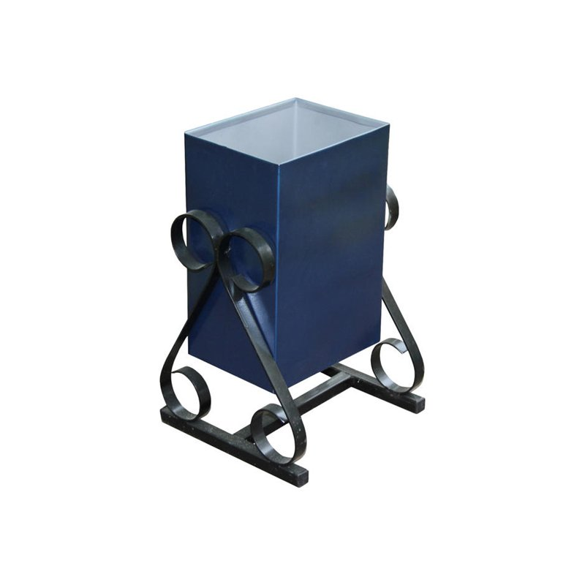 | Изделие выполнено цельносварным из стального металлопроката, ёмкость из листа 2 мм. Размер ёмкости (ВхДхШ), мм: 500х300х300 мм, емкость выполнена из листа с четырьмя сгибами и сварным дном. В конструкции урны должна быть предусмотрена возможность опрокидывание контейнера после его заполнения и наличие технологических отверстий в дне для стока дождевой воды. Опора урны выполнен из металлической стальной трубы сечением 40х20 мм. Верх урны выполнен в виде крыши, для защиты от попадания воды из листа стального толщиной 2мм. Монтаж на месте путем бетонирования на глубину 400 мм
5 | Устройство пешеходных дорожек  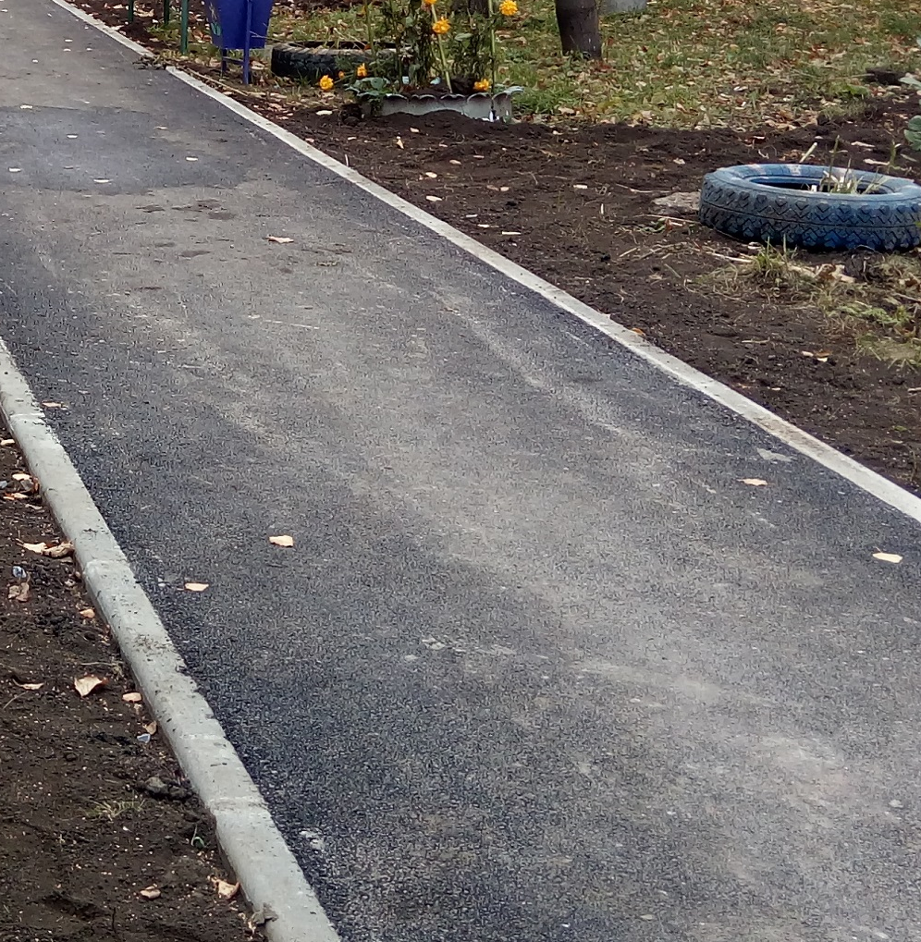 | В соответствии с заявкой заинтересованных лиц  Бетонированные: бетон тяжелый В22,5 (М300) асфальтированные: асфальтобетонная смесь тип Г марка II, камни бетонные бортовые тип - БР 100.20.8
6 | Озеленение придомовой территории  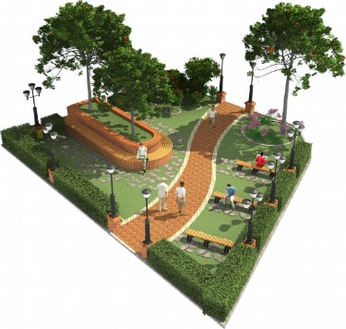 | В соответствии с заявкой заинтересованных лиц
7 | Оборудование детской и (или) спортивной площадки  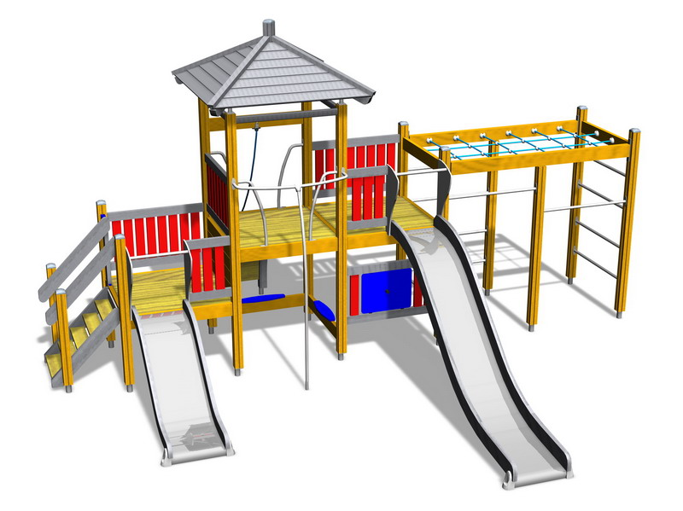 | В соответствии с заявкой заинтересованных лиц
8 | Устройство автомобильных парковок  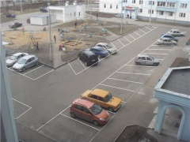 | В соответствии с заявкой заинтересованных лиц  Асфальтобетонная смесь тип В марка II Камни бетонные бортовые тип - БР 100.30.15

